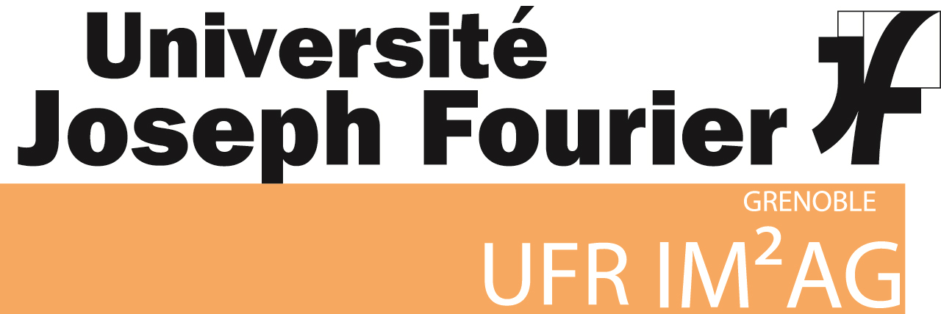

**Projet tutoré M2 MIA**

Sujet :

Contribution à la reconstruction d’assemblage CAO à partir de numérisation 3D laser : segmentation de nuages de points

Responsables :

Jean-Claude Léon - INRIA

Pablo Coves - INRIA

Etudiants :

Henry Lefèvre

Aymeric Seguret





**Sommaire :**

1/ Le cadre ….……..………………………………………….. Page 3

2/ Présentation sujet ………………………………………….. Page 3

3/ Objectifs …………………………………………………… Page 5

4/ Outil : CloudCompare …..………………………………… Page 5

5/ Méthodes de détection .……………………………………. Page 6

6/ Organisation temporelle …………………………………… Page 7

7/ Risques et problèmes rencontrés ……………..…………… Page 8

8/ Travail accompli et Résultats .…………….………………. Page 8

9/ Rétrospectives ..……………………………………………. Page 9

**1/ Le cadre :**

Dans le cadre d’un projet en collaboration avec EDF, une équipe de l’INRIA s’est lancée dans un projet de modélisation de pompes en 3D. Cette modélisation se décompose en plusieurs étapes et l’équipe a proposé à des étudiants de réaliser une de ces étapes.

Les acteurs du projet :

« Clients » et responsables : Pablo Coves et Jean-Claude Léon

Membres de l’équipe IMAGINE initiatrice du projet Mr Léon et Mr Coves sont les demandeurs auprès des étudiants du sujet détaillé plus bas et sont aussi les responsables des étudiants.

Les étudiants travaillant sur le sujet sont Henry Lefèvre et Aymeric Seguret, deux étudiants en M2 MIA en parcours GICAO.

Lieux impliqués dans le projet :

Les étudiants ont travaillé essentiellement à l’IMAG. Les responsables disposent de bureaux à l’INRIA. Certains voyages entre les deux bâtiments ont été effectués pour faciliter la communication entre les étudiants et les « clients ».

Budget :

Aucun budget n’est défini pour ce projet : les étudiants ne sont pas payés.

**2/ Présentation du sujet :**

Rappel du sujet :

Contribution à la reconstruction d’assemblage CAO à partir de numérisation 3D laser.

Comme mentionné précédemment ce projet s’inclut dans un projet plus important initié par EDF et une équipe de l’INRIA de Grenoble.

Le but étant de générer un modèle CAO (en 3D) de pompes (Figure 1) que possède Edf, afin de pouvoir permettre des tests informatisés. Les pompes ont été démontées par Edf puis chaque pièce a été scannée afin de récupérer un modèle numérique à l’aide d’un scanner laser. Pour permettre ces scans, les pièces ont été maintenues en position par des outils (pinces, étaux, …) qui apparaissent donc en parti sur les scans. Dans le cadre de notre projet, seul deux types d’outils seront présents :

- Le Vshape (Figure 2) : il s’agit d’une pièce en forme de x avec 2 zones d’appuis de différentes tailles

- L’étau (Figure 3) : un étau classique en forme de pince

Une fois toutes les pièces scannées, les nuages de points doivent être nettoyés avant de pouvoir être utilisés ; c’est-à-dire qu’un certain nombre de points acquis avec le scanner laser appartiennent aux supports de l’objet et doivent être retirés afin de construire le modèle correspondant uniquement à la pièce scannée.

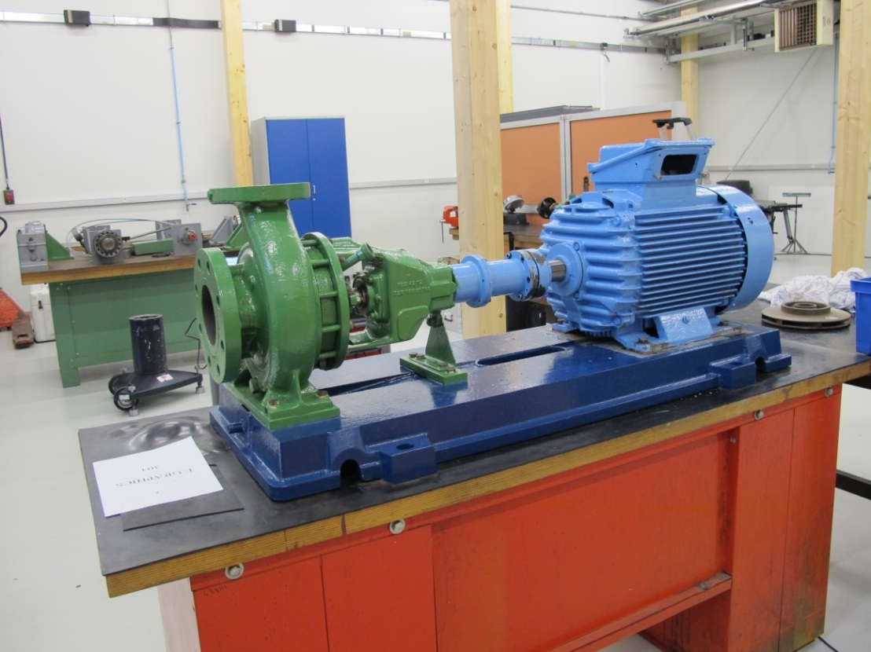

*Figure 01 : Modèle de pompe EDF à modéliser en 3D*

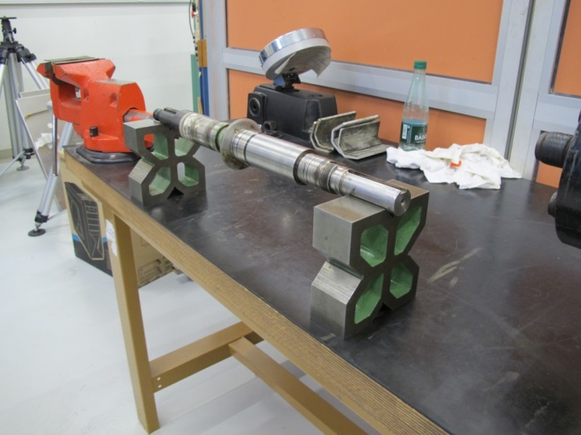

*Figure 02 : Exemple de pièce posée sur un Vshape*

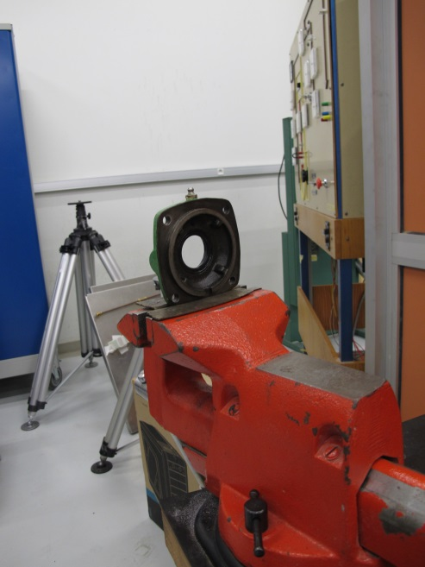

*Figure 03 : Exemple de pièce tenue par l’étau*

Le travail des étudiants est donc le suivant :

Les étudiants doivent développer un ou plusieurs plugins via le logiciel CloudCompare (présenté plus bas) afin de pouvoir segmenter les pièces scannées de leur support dans les nuages de points.

Pour ce faire il a été fourni aux étudiants différents jeux de données permettant de réaliser des tests.

3/ Les objectifs :

L’objectif est donc de segmenter un nuage de points d’un groupe de composants d’assemblage mécanique (Vshape et étau dans notre cas) à l’aide de deux plugins dans le logiciel CloudCompare (présenté plus bas).

Cet objectif a initialement été découpé en plusieurs sous étapes :

* Plugin préliminaire
* Prise en main des structures de données
* Prise en main complète de CloudCompare
* Final : Délivrer le plugin résultat
* Réaliser le cahier des charges
* Construire le diagramme de Gantt et poser des dates et des objectifs

Cependant ces objectifs ont changés avec le temps, en effet les objectifs se sont affinés avec le temps. Nous avons adapté et peaufiner les différents objectif afin de définir un planning plus précis et plus repartis entre les différents membres du groupe.

Aujourd’hui on peut reformuler les objectifs comme suit :

- Compréhension et prise en main du sujet

- Prise en main des structures de données

- Rédaction du cahier des charges

- Mise en place de l’environnement

- Prise en main du logiciel

- Création d’un protocole permettant la détection du Vshape

- Ecriture du plugin pour le Vshape (correspondant à l’écriture du protocole précédant)

- Création d’un protocole permettant la détection de l’Etau

- Ecriture du plugin pour l’Etau (correspondant à l’écriture du protocole précédant)

- Rédaction du rapport final

- Livraison du produit final

L’état d’avancement de ces objectifs est détaillé dans la partie résultats.

**4/ Outil : CloudCompare**

Lien : <http://www.danielgm.net/cc/>

CloudCompare est un logiciel d'édition et de traitement de nuages de points 3D (ainsi que de maillages surfaciques triangulaires).

Il a été initialement créé pour effectuer des comparaisons entre deux nuages de points 3D denses (tels que ceux obtenus avec des scanners lasers) ou entre un nuage et un maillage. Il est basé sur une structure [octree](https://fr.wikipedia.org/wiki/Octree) particulière optimisée pour ce type d'application. Il est aussi conçu pour traiter et afficher de très gros nuages de points (plus de 10 millions de points typiquement).

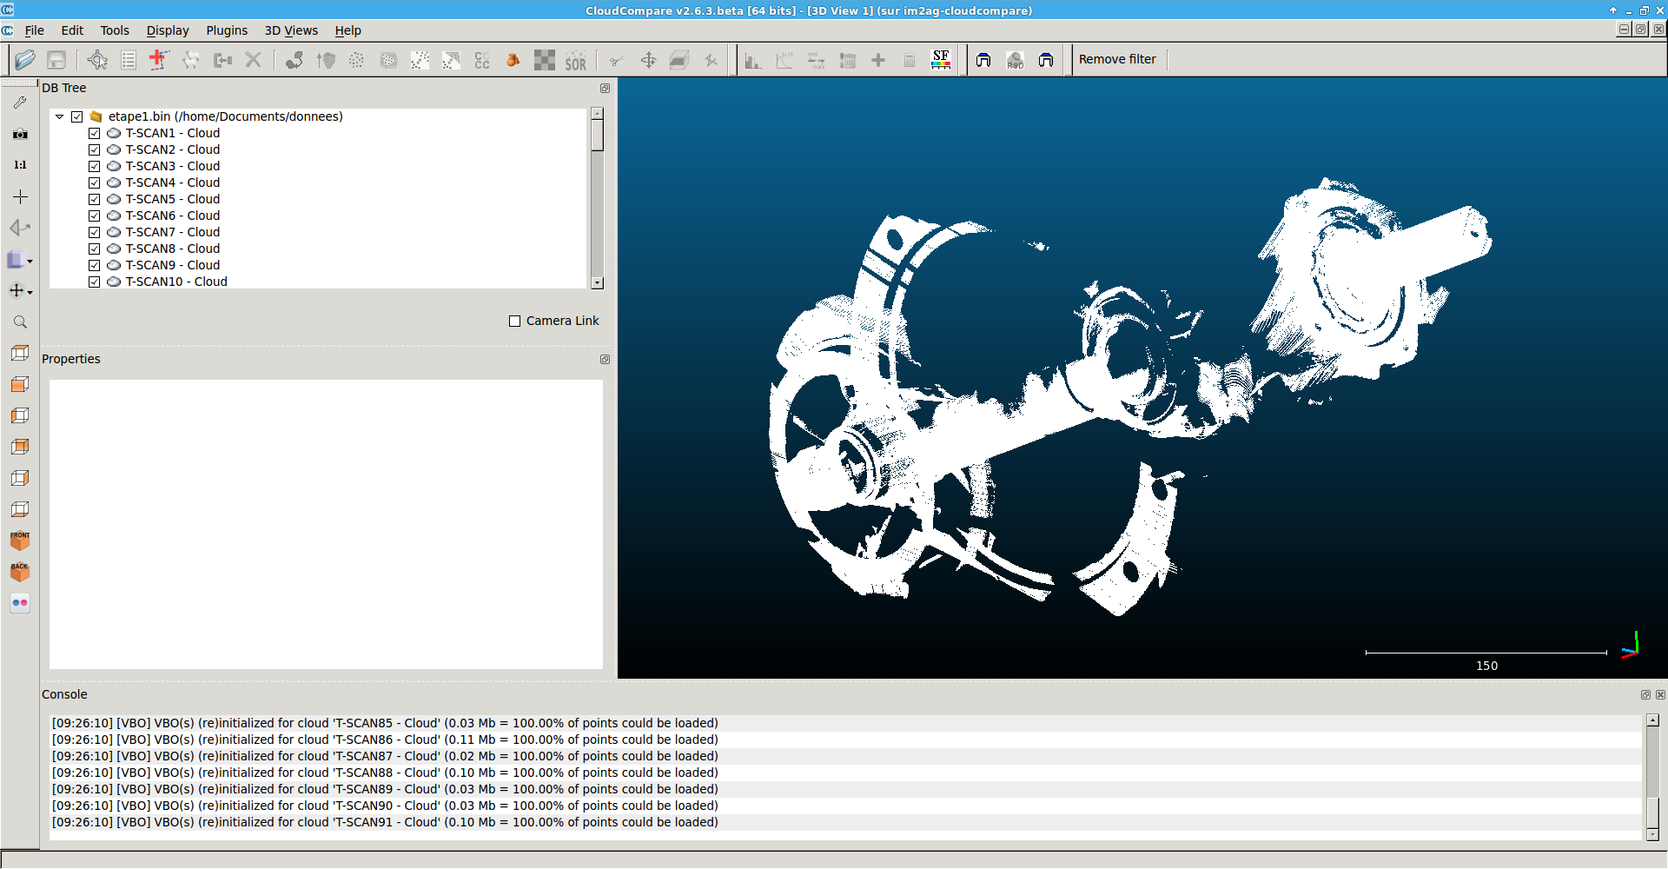

*Figure 04 : Capture d’écran du logiciel CloudCompare*

Le logiciel permet le développement de plugin en C++.

**5/ Méthode de détection :**

Afin de détecter les deux formes qui nous intéressent nous sommes partis sur la détection des plans qui les composent. En effet nous disposons d’un algorithme de détection de plan dans le logiciel CloudCompare appelé « Ransac ».

Les deux formes possèdent chacune des caractéristiques précises sur les plans qui les composent mais aussi des dimensions qui peuvent être utilisées (à une marge d’erreur près). On peut ainsi utiliser ses caractéristiques et ses dimensions afin de détecter les pièces qui nous intéressent.

Les deux schémas ci-dessous présentent les caractéristiques des deux pièces, ainsi que le protocole de détection associé.

**Le Vshape :**

Pour la détection de cette première forme nous avons détaillé, avec nos responsables, les propriétés géométriques propres à la forme. Une fois des caractéristiques définit (figure 5) nous avons élaboré le processus de détection suivant :

Processus de détection du Vshape:

1- Trouver les plans qui forment la partie supérieure de la Vshape (plans verts)

Critères de sélections sur ces plans :

* plans coplanaires entre eux et de normale (0, 0, 1)

* le centre de chaque plan est situé en dessous d'au moins 80% des points du nuage

* situés à la même hauteur (à 1mm près)

2- Trouver les plans orthogonaux qui forment les côtés du Vshape (plans bleus)

Critères de sélections sur ces plans :

* plan orthogonaux à la direction (0, 0, 1)

* centre du plan situé en dessous des plans formant la partie supérieure

3- Trouver les plans inclinés à 45° (plans orange)

Critères de sélections sur ces plans :

* plan incliné à 45° par rapport à la direction (0, 0, 1)

* centre du plan situé en dessous des plans formant la partie supérieure

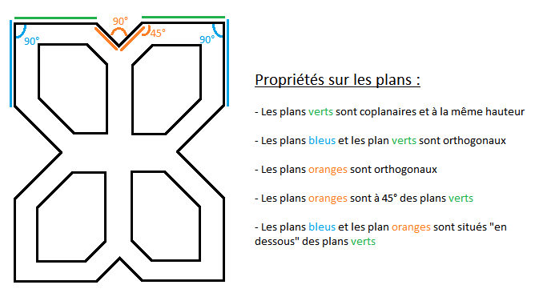

*Figure 05 : Caractéristiques du Vshape*

**L’étau :**

Processus de détection de l’étau :

1- Trouver les plans qui forment la partie supérieure de l'étau

Critères de sélections sur ces plans :

* plans coplanaires entre eux et de normale (0,0,1)

* le centre de chaque plan est situé en dessous d'au moins 40% des points du nuage

* situés à la même hauteur (à 1mm près)

Ces ensembles sont ensuite fusionnés entre eux lorsque l'écart de hauteur entre deux ensembles de plans est proche de 1,5mm. Ceux forment la partie supérieure de l'étau

2- Trouver les plan orthogonaux qui forment les côtés de l'étau

Critères de selections sur ces plans :

* plan orthogonaux à la direction (0,0,1)

* centre du plan situé en dessous des plans formant la partie supérieure

3- Trouver les plans inclinés sur les côtés de l'étau

Critères de sélections sur ces plans :

* plan incliné à 45° par rapport à la direction (0,0,1)

* centre du plan situé en dessous des plans formant la partie supérieure

Cependant, la première condition celle à 45°, est à corriger. En effet elle ne nous satisfait pas complètement dans la mesure où ce critère ne correspond pas réellement à l'appréciation visuelle qui est fait de l'étau au travers des images fournies.

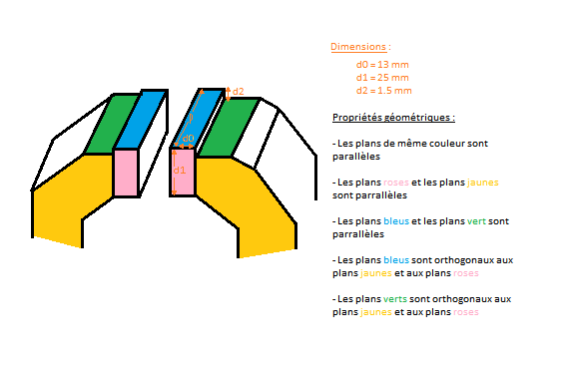

*Figure 06 : Caractéristiques de l’étau*

**6/ Organisation temporelle :**

Le projet a été mené du 8/10/2015 au 31/03/2016.

Les étudiants étant soumis au rythme scolaire avaient deux paliers à respecter :

- Premier palier le 18/12/2015 : Les étudiants doivent présenter l’analyse du sujet qui leur a été proposé ainsi que l’avancement du projet sous la forme d’une soutenance en anglais.

- Second palier le 31/03/2016 : Les étudiants doivent présenter les résultats finaux, les solutions apportées pour la résolution du problème principal mais aussi aux problèmes rencontrés lors du travail sur le projet en groupe. Pour ce faire les étudiants ont dû rédiger le présent rapport, effectuer la livraison du projet et accessoirement une documentation associée à leur code.

Afin de respecter ces dates de livraisons les étudiants se sont organisés à l’aide d’un GantProject, un logiciel permettant de définir, un planning avec des tâches à effectuer, les responsable, les tâches qui en découlent … ainsi tout ce qui est nécessaire à la bonne organisation d’un projet (La figure 1 représente un aperçu)

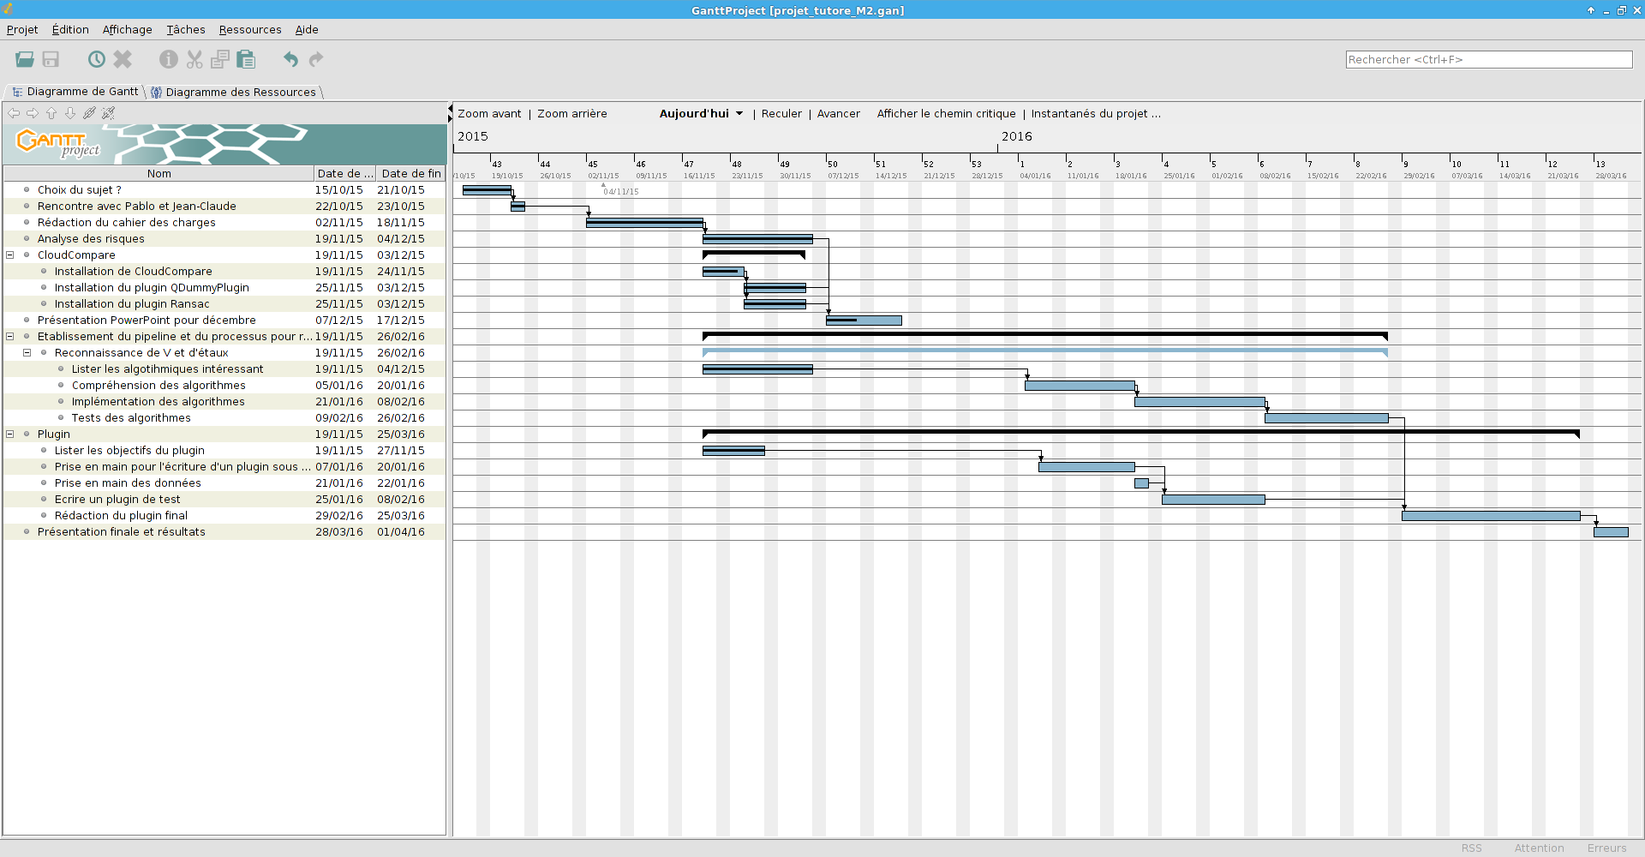

*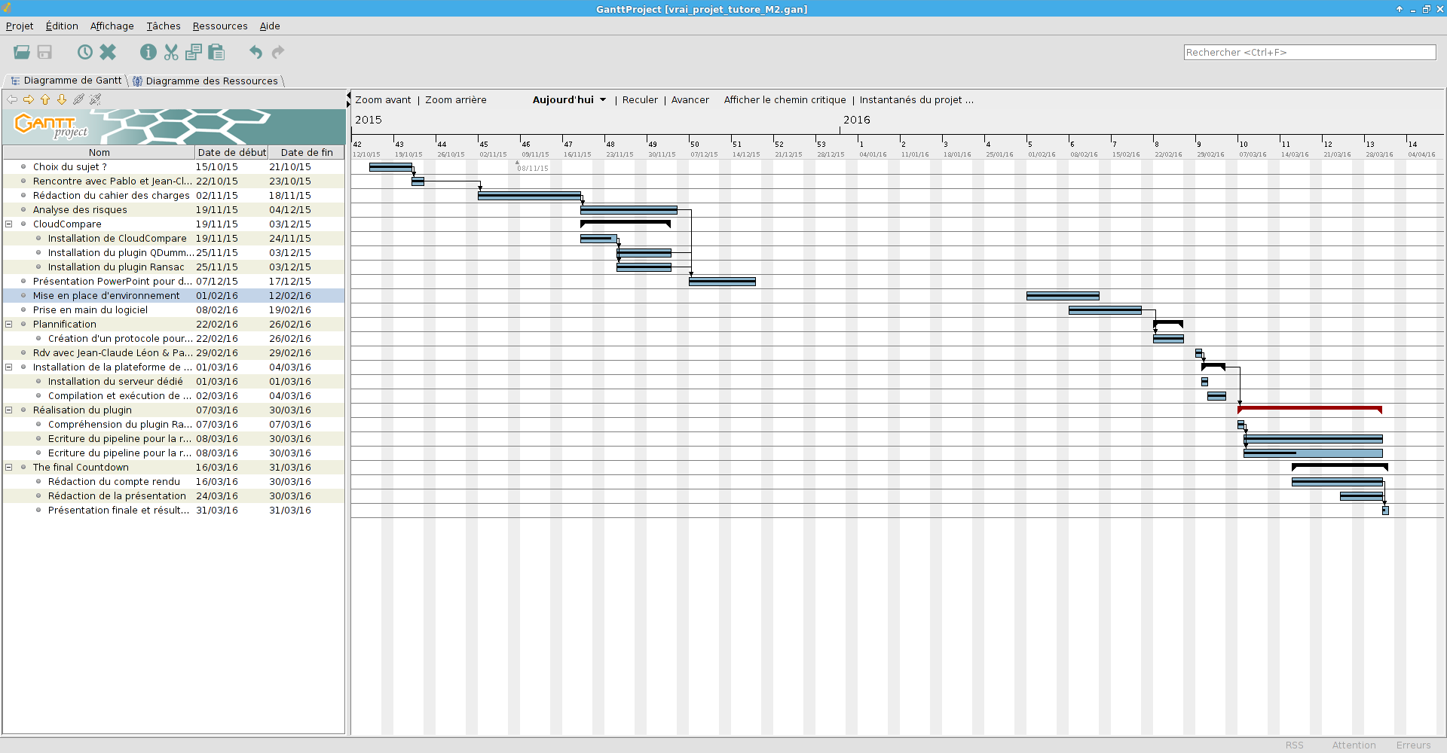Figure 8 : Captures d’écran des GantProjecs prévisionnel et suivi*

La figure ci-dessus présente l’évolution de notre organisation. Nous avions prévus initialement de développer les plugins en janvier et février cependant une demi-journée par semaine ne nous a pas permis d’avancer suffisamment.

**7/ Risques et problèmes rencontrés :**

Risques initialement évalués :

* Problème d’installation des logiciels dû au fait que l’on travaille sur le serveur de l’IMAG
* Problème de la taille de stockage des données (3,5 Go sur 5 Go max à l’IMAG)
* Ne pas réussir à faire de la reconnaissance de formes
* Pas de solution optimale pré existante
* Surcharge de travail

Nous n’avons pas été confrontés à d’autres risques que ceux prévus en début de projet.

Détails et résolution des problèmes rencontrés :

* Installation et place nécessaire => Mise en place d’un serveur dédié au projet où les étudiants avaient les droits administrateurs
* Pas de solutions prédéfinies => Construction et mise en place de processus de détection détaillé plus haut
* Surcharge de travail => adaptation du temps de travail en groupe

**8/ Travail accompli et Résultats :**

Le travail accompli par les étudiants est le suivant :

- **Compréhension et prise en main du sujet :** cette première étape à été très simple pour nous car nos responsables de projets ont pris le temps de se déplacer à l’IM2AG afin d’expliquer clairement le sujet. Nous avons ainsi eu l’occasion de poser des questions nous permettant d’éclaircir le projet.

- **Rédaction du cahier des charges :** la rédaction du cahier des charges a été une étape essentielle au début. En effet ce cahier des charges nous a aidé a rédigé nos objectifs, les risques éventuels et aussi préparer les différentes présentations ainsi que ce document.

- **Mise en place de leur environnement de travail**; nous avons demandés la mise en place d’un serveur dédié. Ainsi avec les droits administrateurs nous avons pu installer le logiciel CloudCompare ainsi que tout le reste de l’environnement nécessaire au développement des plugins de détection. La taille du serveur étant suffisante cela nous a aussi permis de stocker les données fournies par nos responsables, nous fournissant ainsi des jeux de tests pour nos plugins.

- **Prise en main :** du logiciel, des structures de données spécifiques à celui-ci, de la syntaxe d’écriture des plugins.

- **Création et mise en place d’un processus de détection du Vshape ;** nous avons, avec l’aide de nos référents, construit un processus de détection du Vshape (détaillé précédemment). Une fois celui-ci mis sur papier nous l’avons implémenté en C++ et adapter aux structures de données spécifiques à CloudCompare. Une fois la détection faite, nous segmentons le nuage de points originel en deux nuages distincts : le premier contenant les points susceptibles d’appartenir à la pièce initialement scannée et le second les points susceptibles d’appartenir à l’outillage permettant de maintenir la pièce lors du scan.

Ci-dessous quelques captures d’écran des résultats obtenus (figures 8 à 12)

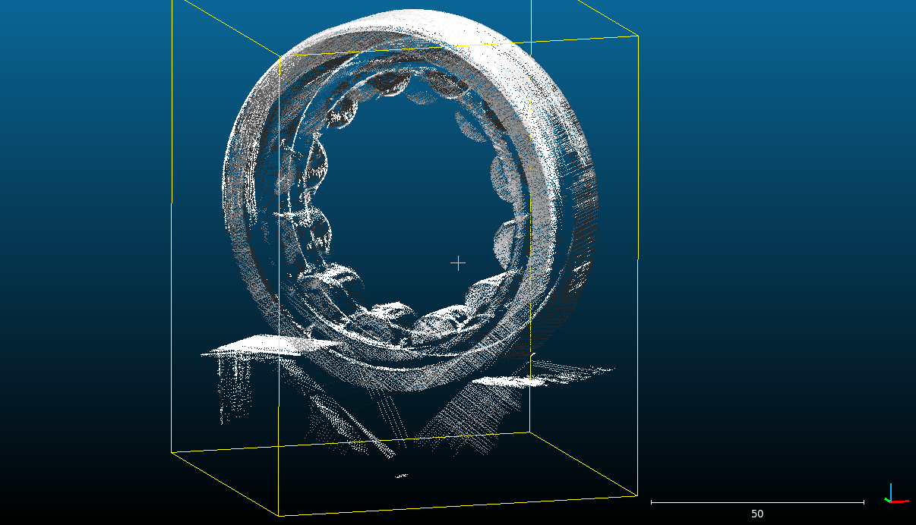

*Figure 8 : Nuage de point originel pour la détection du Vshape.*

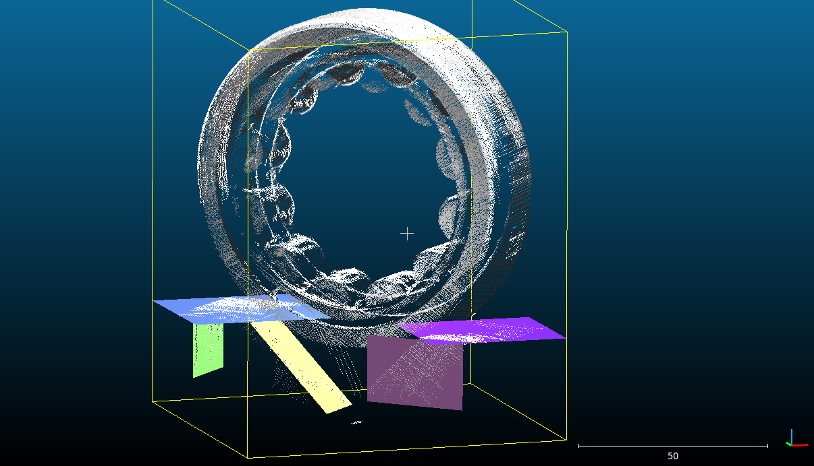

*Figure 9 : Résultat de la détection des plans du Vshape.*

Les deux figures ci-dessus présentent le nuage de points original (figure 8) et les plans détectés qui selon notre plugin appartiennent à la pièce recherchée.

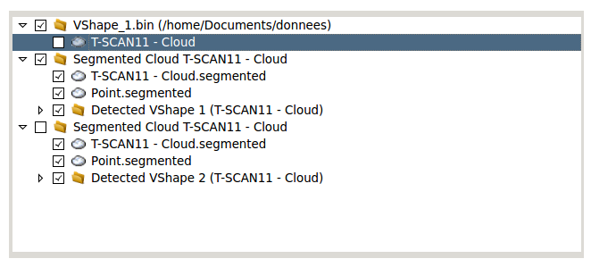

*Figure 10 : Nuages de points*

La figure 10 représente les nuages de points obtenus après segmentations par notre plugin. Le premier nuage (T-SCAN11 – Cloud) représente le nuage original qui est donc toujours accessible après le lancement. Les nuages de points suivant correspondent aux possibles nuages segmentés : c’est-à-dire que le plugin détecte plusieurs Vshape possible et nous souhaitions que le résultat renvoyé par le plugin soit toujours correct. L’utilisateur peut donc sélectionner le résultat qu’il trouve le plus correct.

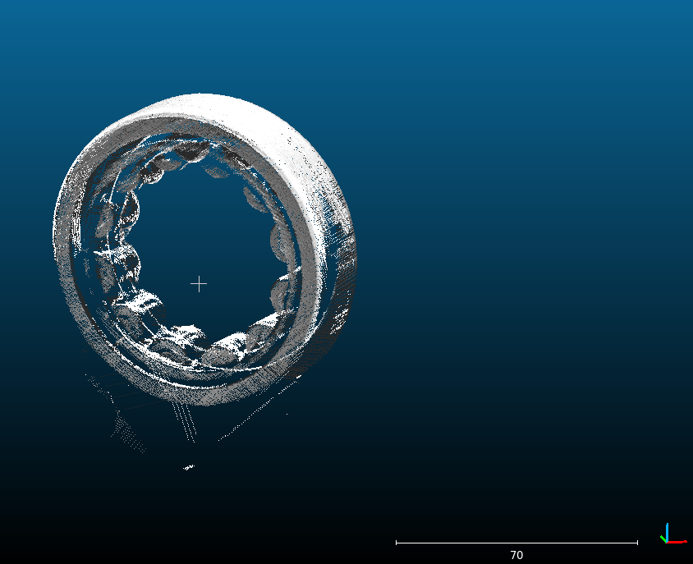

*Figure 11 : Pièce obtenus par segmentations.*

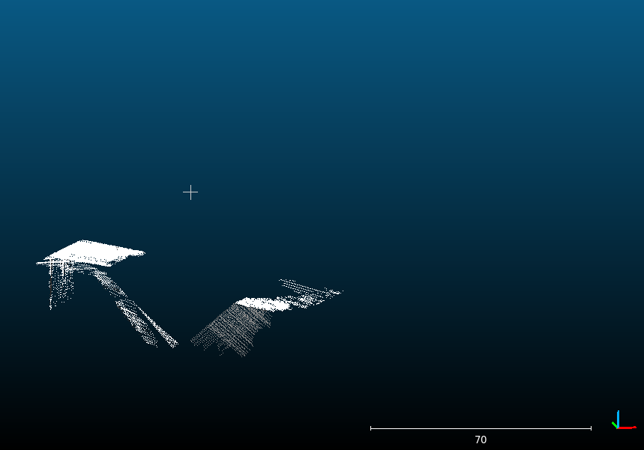

*Figure 12 : Vshape obtenus par segmentations.*

Les figures 11 et 12 présente les nuages de points obtenus post segmentation : la figure 11 correspond à la pièce scannée et le figure 12 au Vshape.

On voit alors que la pièce segmentée comporte encore des points qui n’ont pas été détectés. Cela est dû au fait que pour détecter un plan il faut un nombre minimum de point et cette condition n’est pas respecté dans le cas présent. Mais cela n’est pas réellement gênant étant donné qu’une fois segmenté, le nettoyage à la main est nettement simplifié.

- **Création et mise en place d’un processus de détection de l’Etau** ; comme pour le Vshape, nous avons avec nos référents défini un processus de détection et l’avons implémenté dans un plugin. Cependant le plugin de détection de l’étau n’est pas aussi aboutis que celui du Vshape.

Ci-dessous quelques captures d’écran des résultats obtenus (figures 13 à xx)

**9/ Rétrospectives**

Au début du projet nous nous sommes fixés un certain nombre d’objectifs (détaillés plus haut), aujourd’hui nous avons atteint la date de livraison et nous avons donc décidé de faire une analyse rétrospective du travail accomplis.

**Analyses des objectifs et des aboutissants :**

La plupart des objectifs que nous nous sommes imposés ont été accomplis, cependant pas forcément aboutis autant que nous l’aurions souhaité :

* La détection du Vshape est, à nos yeux, la plus aboutis : la détection se fait correctement et propose des versions segmentées à l’utilisateur. Cependant avec un peu de temps supplémentaire nous aurions souhaité accéléré le processus de détection, en effet celle-ci dure 5/6 minutes et nous pensons pouvoir diminuer ce temps.
* La détection de l’étau n’est malheureusement aussi aboutis que nous l’espérions : la détection se fait sur certains modèles et ne se fait pas sur des modèles pouvant poser des problèmes. Le temps de détection est élevé et les nuages en sortis ne sont pas aussi proprement définit que dans le module précédant.

**Analyse du temps dédié et de l’implication :**

Toutes les personnes aillant un rôle dans ce projet se sont énormément impliqué dans celui-ci, cependant nous n’avons pas pu accorder tout le temps de travail que nous aurions souhaitez dédié au projet.

En effet de début janvier à début mars nous avons eu énormément de projets dans les différentes matières de notre master et nous n’avons malheureusement pas eu l’occasion de nous impliquer autant que voulu dans le projet. Le dernier projet s’étant terminé le 15 mars, même notre période à temps plein ne l’a pas été totalement.

**Avec plus de temps :**

Avec plus de temps nous souhaiterions dans un premier temps accélérer le plugin de détection de la Vshape, terminer le plugin de détection de l’étau (car selon celui-ci n’est pas totalement aboutis) et enfin écrire une documentation propre et claire de notre plugin, ainsi que commenter le code.